Entrega de Guia 1
Programa:
Procesamiento de Datos para Modelos de Inteligencia Artificial

Ficha: 3602991

INTEGRANTES:
Dairon Arturo Salinas Mahecha
Jhonny Stiven Niño Alipio
Jose William Barrera Medina

Docente A Cargo:
Nathalia
Sena centro de materiales y ensayos
BOGOTA D.C, COLOMBIA
2026

2.1.1 Actividades a Desarrollar
- Documentar de manera concisa las diferencias estructurales entre un archivo de texto plano (CSV), un formato de hoja de cálculo heredado (XLS) y uno moderno (XLSX), haciendo énfasis en sus lımites de almacenamiento (filas y columnas) e identificando en qué punto exacto fallo la integridad de los datos en el caso expuesto.
- CSV es un formato de archivo separado por comas, almacena datos tabulares (números y texto) en texto plano, que se puede abrir en excel. En excel se puede guardar un archivo en formato (.csv), pero dado que este está formado por texto plano, se borrarán los estilos, colores, se descartaran fórmulas y cualquier configuración que haya tenido la tabla a guardar, sólo conservará la estructura. La característica más importante de este formato, es que la capacidad de datos almacenados es ilimitada.
- En 1987, Microsoft desarrolló la primera hoja de cálculo Excel para el sistema Windows, y desde entonces el producto ha sido muy bien recibido, por lo tanto ha recibido una cantidad significativa de actualizaciones. Su principal característica es que solo tiene 65.536 filas y 256 columnas.
- XLSX es la extensión de Microsoft Office Excel 2007/2010/2013/2016/2019 y es el formato principal de las hojas de cálculo de Excel. En comparación con ".xls", teóricamente puede almacenar 1.048.576 filas y 16.384 columnas de datos. Cuando los datos con muy extensos son difíciles de manipular en este formato, en una gran cantidad de datos es mejor utilizar, SQL, python o R.
La integridad de los datos del caso expuesto fue en el momento de la recolección de datos, al utilizar un formato ya anticuado como xls, aunque tiene la misma presentación de XLSX, la capacidad es limitada y posiblemente por ahorrar costes de una versión más reciente (en el año 2020 ya se debería utilizar XLSX) se perdieron los 15.841 datos recolectados.
- Elaborar un esquema conceptual que ilustre cómo debió ser el tránsito seguro de la información desde los laboratorios (origen) hasta el tablero de control gubernamental (destino). Se debe justificar qué formatos (CSV o XLSX) debieron emplearse en cada etapa para garantizar la preservación de los casi 16.000 registros perdidos.
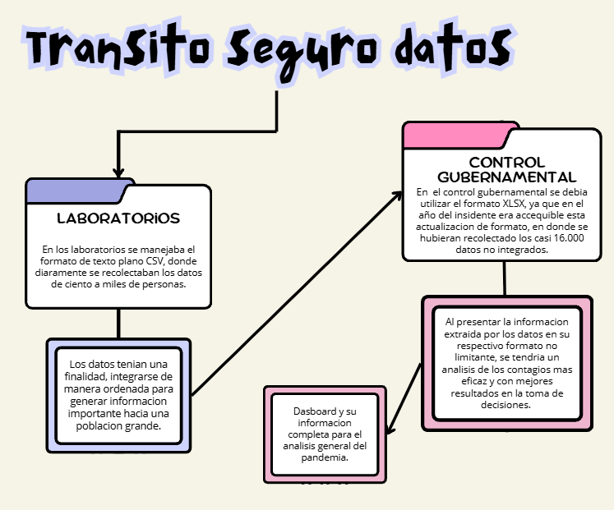

- Redactar una conclusión analıtica sobre la relación directa entre el conocimiento técnico del analista de datos y la responsabilidad ética en la toma de decisiones a nivel gerencial gubernamental.
El conocimiento técnico en el análisis de datos es indispensable, especialmente en el entorno gubernamental, donde las decisiones tienen un impacto directo en la vida de las personas y pueden afectar de manera positiva o negativa a toda una nación. Por esta razón, es importante que los responsables tengan conocimientos sobre el manejo, la organización, la validación y la preservación de la información.
De igual manera, la responsabilidad ética es fundamental al momento de tomar decisiones, ya que trabajar con datos incompletos o incorrectos puede generar conclusiones equivocadas y afectar a la población. Por eso, los analistas deben aplicar principios y buenas prácticas, verificar que la información sea confiable y realizar un análisis adecuado de los resultados. La combinación del conocimiento técnico y la responsabilidad ética permite tomar decisiones más acertadas, conscientes y orientadas al bienestar de la sociedad.
2.2 Actividades de contextualización e identificación de conocimientos
Datasets seleccionados para la exploración de datos
Eje temático y justificación
El eje temático seleccionado es el medio ambiente y las condiciones climáticas en Colombia. Elegimos este tema porque nos permite conocer y analizar información relacionada con el clima y la calidad del aire en diferentes regiones del país. Además, estos datos son importantes para identificar comportamientos ambientales, reconocer posibles problemas de contaminación y comprender cómo las condiciones climáticas pueden influir en nuestro entorno.
Esta datasets es de información secundaria, donde nosotros no realizamos la extracción directa de los datos, sino es extraída de un estudio ya realizado en una plataforma libre. Los datos correspondientes de la tabla están a continuación:
- Datasets 1: Auditoría
Dataset seleccionado: Normales Climatológicas de Colombia
Portal: Portal Único del Estado Colombiano
Formato: CSV
Enlace: https://www.datos.gov.co/Ambiente-y-Desarrollo-Sostenible/Normales-Climatol-gicas-de-Colombia/nsz2-kzcq/data_preview

Variable | Descripción de Variables | Tipo de Variable | Clasificación
PERIODO  (periodo) | Años donde se realizó la auditoría climática. | Cualitativa | Ordinal
PARÁMETRO  (par_metro) | Estado en el que se tomaron los datos de la época climática. | Cualitativa | Nominal
CÓDIGO  (c_digo) | Código de identificación de departamentos o sectores climáticos. | Cualitativa | Ordinal
CATEGORÍA  (categoria) | Datos generales de la situación monetaria de la población. | Cualitativa | Nominal
ESTACIÓN  (estaci_n) | Lugar de recolección de datos de los departamentos. | Cualitativa | Nominal
MUNICIPIO  (municipio) | Municipio en donde se recolectaron los datos correspondientes. | Cualitativa | Nominal
DEPARTAMENTO  (departamento) | Departamento de Colombia donde se recolectaron los datos correspondientes. | Cualitativa | Nominal
ALTITUD (m)  (altitud_m) | Altura en donde se encuentran las estaciones de recolección de datos en los municipios, medido en metros. | Cuantitativa | Discreta
LONGITUD  (longitud) | Parte de ubicación de la estación donde se recolectaron los datos. | Cuantitativa | Continua
LATITUD  (latitud) | Parte de ubicación de la estación donde se recolectaron los datos. | Cuantitativa | Continua

- Dataset 2: Auditoría
Dataset seleccionado: Calidad del Aire en Colombia – Promedio Anual
Portal: Datos Abiertos Colombia.
Formato: XLSX
Enlace:
https://www.datos.gov.co/Ambiente-y-Desarrollo-Sostenible/Calidad-del-Aire-en-Colombia-Promedio-Anual-/kekd-7v7h/data_preview
Clasificación de variables
Variable | Descripción de Variables | Tipo de Variable | Clasificación
ID estación | Dato propio de cada lugar donde se hizo el estudio | Cualitativa | Nominal
Autoridad Ambiental | Quien realizó la auditoría de la zona | Cualitativa | Nominal
Estación | Lugar donde se realizó la recolección de datos | Cuantitativa | Nominal
Latitud | Parte de ubicación de la estación donde se recolectaron los datos. | Cuantitativa | Continua
Longitud | Parte de ubicación de la estación donde se recolectaron los datos. | Cuantitativa | Continua
Variable | identifica el contaminante atmosférico | Cualitativa | Nominal
Unidades | se utiliza para expresar los resultados de las mediciones realizado | Cualitativa | Nominal
Tiempo de exposición | periodo durante el cual se mide la conta | Cualitativa | Nominal
Año | cuando se realicen las mediciones de la calidad del aire | Cuantitativa | Discreta
Promedio | valor promedio anual de la concentración del aire | Cuantitativa | Continua
Suma | valor total acumulado durante el año de las mediciones | Cuantitativa | Continua
No. de datos | cantidad de datos válidos. recopilados durante el año | Cuantitativa | Discreta
Representatividad temporal | porcentaje del tiempo de periodo evaluado que cuenta con registros | Cuantitativa | Continua
Excedencias límite actual | cantidad de veces que se supero el limite permitido | Cuantitativa | Discreta
Porcentaje excedencias limit | porcentaje de mediciones que superan el límite | Cuantitativa | Continua
Mediana | valor que queda en la mitad de los datos | Cuantitativa | Continua
Percentil 98 | valor que no supera el 98% de los datos | Cuantitativa | Continua
Máximo | valor más alto registrado durante el año | Cuantitativa | Continua
Fecha/horas del Maximo | fecha y hora en que se obtuvo el valor más alto | Cualitativa | Nominal

Mínimo | valor más bajo registrado en el año | Cuantitativa | Continua
Fecha/hora del mínimo | fecha y hora en que se obtuvo el valor más bajo | Cualitativa | Nominal
Días de excedencias | número de días en que se superó el límite permitido | Cuantitativa | Discret
Código del departamento | número que identifica cada departamento | Cualitativa | Nominal
Nombre del departamento | nombre del apartamento donde se encuentra la estación | Cualitativa | Nominal
Código del municipio | número que identifica cada municipio | Cualitativa | Nominal
Nombre del municipio | nombre del municipio donde se encuentra la estación | Cualitativa | Nominal
Tipo de estación | indica que tipo de estación realiza las mediciones | Cualitativa | Nominal
Ubicación | lugar donde está ubicada la estación | Cualitativa | Nominal

- Dataset 3: Auditoría
Dataset seleccionado: Historical weather medellínl
Portal: Kaggle.
Formato: CSV
Enlace: https://www.kaggle.com/datasets/jaiderlopez/historical-weather-medelln
Date (yyyy-mm-dd) | fecha en la que se registraron los cambios | cuantitativo | discreto
Max_temperature (°C) | máxima temperatura registrada en esa fecha | cuantitativo | discreto
Min_temperature (°C) | temperatura mínima registrada en esa fecha | cuantitativo | discreto
Rain (mm) | cantidad de lluvia registrada ese día | cuantitativo | continuo
Wind (km/h) | velocidad del viento registrada ese día | cuantitativo | discreto
Description | descripción de sí llovió si fue fuerte si fue pasito o nublo | cualitativa | ordinal
City | ciudad en la que se tomaron los resultados | cualitativa | nominal

2.3 Actividades de Apropiación del Conocimiento
- Auditoría del archivo CSV
Inconsistencia 1: Datos faltantes en la columna de porcentaje de excedencias límite actual
Durante la revisión del conjunto de datos sobre la calidad del aire en Colombia, se identificaron dos registros sin información en la columna «Porcentaje de excedencias límite actual». Esto representa datos faltantes que pueden afectar algunos análisis. También se revisaron dos registros de una misma estación y variable, pero presentaban diferentes tiempos de exposición: uno de 1 hora y otro de 24 horas. Por esta razón, no se consideran duplicados.
Inconsistencia 2: Dato no numérico en representatividad temporal
Se identificó un registro con el valor «NA» en la columna «Representatividad temporal», mientras que los demás registros contienen valores numéricos. Esto puede representar un dato faltante o un valor no aplicable y afectar los análisis estadísticos de esa variable. Se recomienda verificar el registro original para determinar su significado.
Enlace Dataset:
https://www.datos.gov.co/Ambiente-y-Desarrollo-Sostenible/Calidad-del-Aire-en-Colombia-Promedio-Anual-/kekd-7v7h/data_preview
- Dataset XLSX
Después de analizar los datos contenidos en este dataset logramos identificar 2 errores
- Revisando la estructura del datasets, se evidencio que hay inconsistencias en las clasificaciones de datos, en la normal climatológica de cada mes, cómo mayo (MAY) o junio (JUN), teniendo en cuenta que la gran mayoría de datos tienen la clasificación de cuantitativa/continua, hay datos con la clasificación cuantitativa/discreta. Al revisar los datos de texto y numéricos, encontramos esta inconsistencia. Pensamos que es un problema por el tema de la completitud, al estructurar los datos en la clasificación general, se deterioraron por que son distintas clasificaciones como ya menciones.
Ejemplo del datasets:
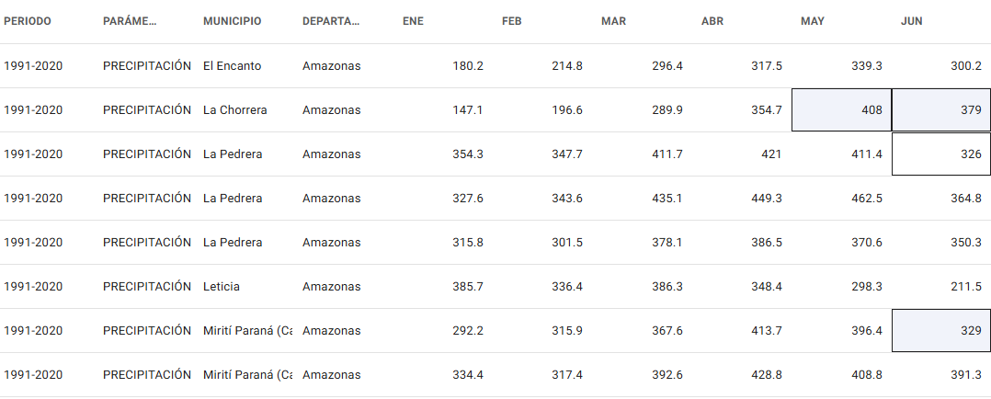
Enlace del Dataset: https://www.datos.gov.co/Ambiente-y-Desarrollo-Sostenible/Normales-Climatol-gicas-de-Colombia/nsz2-kzcq/data_preview
2.4 Actividades de Transferencia de Conocimiento
2.4.1 Desarrollo del Diccionario de Datos
Para cada variable (columna) del dataset principal seleccionado, el equipo construirá una
matriz registrando rigurosamente.
Datasets elegido: https://www.datos.gov.co/Ambiente-y-Desarrollo-Sostenible/Calidad-del-Aire-en-Colombia-Promedio-Anual-/kekd-7v7h/data_preview
Nombre de la variable | Nombre estandarizado | Clasificación estadística | Tipo de dato técnico | Descripción semántica | Unidad de medida o formato
ID Estación | id_estacion | cualitativa nominal | int | Identificador único asignado por el subsistema de información sobre la calidad del aire SISAIRE | Código de identificador
Autoridad Ambiental | Autoridad_ambiental | cualitativa nominal | String | Autoridad ambiental encargada de operar el sistema de vigilancia de la calidad del aire en la jurisdicción donde se ubica la estación de monitoreo | Texto
Estación | estacion | cualitativa nominal | String | Nombre que se le designa a la estación de monitoreo | Texto
Latitud | latitud | cuantitativa continua | int | coordenada geográfica que indica la latitud de la ubicación de la estación | Grados decimales (°)
Longitud | longitud | cuantitativa continua | int | Coordenada geográfica en la que se indica las longitudes en donde está ubicada la estación | Grados decimales (°)
Variable | variable | cualitativa nomial | String | Contaminante atmosférico o variable meteorológica que se mide en la estación de monitoreo atmosférico | Texto
Unidades | unidades | cualitativa nominal | String | unidad de medida empleada para expresar el contaminante atmosférico o variable meteorológica | Texto
Tiempo de exposición (horas) | tiempo_exposicion_h | cualitativa continua | int | periodo de referencia específico establecido en la normativamente establecidos para tomar los niveles de concentración de un contaminante atmosférico | Horas
Año | ano | cuantitativa discreta | int | año en el que se realizó la medición en la respectiva estación | AAAA
Promedio | promedio | cualitativa continua | int | promedio anual del nivel de inmisión o concentración del contaminante atmosférico | Según la unidad del contaminante
Suma | suma | cualitativa continua | float | total acumulado anual del nivel de inmisión o concentración de inmisión a nivel estándar | Según la unidad del contaminante
No. de datos | n_datos | cuantitativa discreta | int | cantidad total de datos validados recopilados a lo largo del año | Número entero
Representatividad Temporal | representatividad_temporal | cualitativa continua | int | porcentaje total de tiempo de un periodo tiene datos válidos registrados | Porcentaje (%)
Excedencias límite actual | excedencias_limite_actual | cualitativa discreta | int | número total de veces en el que el contaminante ha superado el nivel máximo permisible | Número entero o porcentaje
Porcentaje excedencias límite actual | porcentaje_excedencias_limite_actual | cualitativa continua | int | proporción determinada por el número de veces en el que el contaminante atmosférico ha superado el límite máximo permisible | Porcentaje
Mediana | mediana | cuantitativa nominal | int | mediana anual del valor de la variable atmosférica | Según unidad del contaminante
Percentil 98 | porcentil_98 | cuantitativa continua | int | medida estadística que indica el valor del contaminante atmosférico o de la variable meteorológica por debajo del cual se encuentra el 98% de los datos en el grupo durante el año de medición | Según unidad del contaminante
Máximo | maximo | cuantitativa continua | int | valor más alto tomado de la variable atmosférica durante el año de medición | Según unidad del contaminante
Fechas/horas del máximo | fecha_horas_maximo | cualitativa nominal | string | fecha y hora en la que se registró el máximo | Fecha y hora
Mínimo | minimo | cuantitativa continua | int | valor más bajo registrado de la variable atmosférica durante el año de medición | Según unidad del contaminante
Fechas/horas del mínimo | fecha_horas_minimo | cualitativa nominal | string | fecha y hora en el se registró el mínimo | Fecha y hora
Días de excedencias | dias_excedencias | cuantitativa discreta | int | número de días en el que el contaminante atmosférico ha superado el máximo permisible | Numero de dias
Código del Departamento | codigo_departamento | cuantitativa continua | int | código DANE asignado al departamento | Código numérico
Nombre del Departamento | nombre_departamento | cualitativa nominal | string | Nombre del departamento donde se realizó el estudio | Texto
Código del Municipio | codigo_municipal | cualitativa nominal | int | Código del municipio donde se realizó el estudio | Código numérico
Nombre del Municipio | nombre_municipio | cualitativa nominal | string | Nombre del municipio donde se realizó el estudio | Texto
Tipo de Estación | tipo_estacion | cualitativa nominal | string | Descripción de si la estación es móvil o se queda en un punto fijo | Texto
Ubicación | ubicaion | cualitativa nominal | Array | Ubicación en donde se encuentra la estación | Coordenadas o descripción textual

Referencias:
Primer punto: https://www.wisecleaner.com/think-tank/291-Differences-between-xls-xlsx-xlsm-xlsb-and-csv.html
Estilo mapa conceptual: https://www.sitioincreible.com/
Kaggle: https://www.kaggle.com/
Datos Abiertos Bogotá. (s. f.). Plataforma Distrital de Datos Abiertos.: https://datosabiertos.bogota.gov.co/
Datos Abiertos Bogotá. (s. f.). Plataforma Distrital de Datos Abiertos.
https://www.datos.gov.co/Ambiente-y-Desarrollo-Sostenible/Calidad-del-Aire-en-Colombia-Promedio-Anual-/kekd-7v7h/data_preview
Kaggle / jaider lopez / 2024 / https://www.kaggle.com/datasets/jaiderlopez/historical-weather-medelln/data
datosgov.com
Datos Abiertos Bogotá. (s. f.). Plataforma Distrital de Datos Abiertos: https://www.datos.gov.co/Ambiente-y-Desarrollo-Sostenible/Normales-Climatol-gicas-de-Colombia/nsz2-kzcq/data_preview

